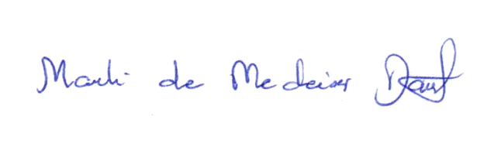
Ata da 2.169ª (dois milésimos centésima sexagésima nona) Sessão Ordinária da Câmara Municipal de Carnaúba dos Dantas, Estado do Rio Grande do Norte, 3ª (terceira) Sessão Ordinária do 2º (segundo) Período Legislativo do ano de dois mil e vinte (2020), realizada na Sala das Sessões Vereador “Wilson Luiz de Souza”, da Casa Legislativa “Antônio Petronilo Dantas”, ao primeiro dia do mês de setembro de dois mil e vinte (01/09/2020) às 09:00 (nove) horas, com a presença dos edis que compõem o Legislativo Carnaubense: Marli de Medeiros Dantas, João Maria Luciano, Nilson da Costa Araújo, Fabiano de Araújo Medeiros, Francisco Silvério de Medeiros, José de Azevedo Dantas, Marfran de Medeiros Santos e Maria Josiene de Macedo Dantas Pereira. Deixando de comparecer a Sessão com justificativa, o Vereador Marcelo de Medeiros Dantas. A Senhora Presidenta declarou EM NOME DE DEUS aberta a sessão, cuja Ata da Sessão anterior foi dispensada da leitura. Em seguida nomeou o Vereador Nilson da Costa Araújo Secretário ad hoc. Na seqüência, foram lidas pelo Secretário ad hoc da Casa, as Proposições da Pauta: INDICAÇÃO Nº 076/2020 – DE AUTORIA DO EDIL FABIANO DE ARAÚJO MEDEIROS, QUE SOLICITA DO EXMº SR. GILSON DANTAS DE OLIVEIRA – PREFEITO MUNICIPAL, E DO ILMº SR. LAÉRCIO JUNIOR DA SILVA LOURENÇO – SECRETÁRIO MUNICIPAL DE OBRAS E TRANSPORTE PÚBLICO, QUE VIABILIZE A INSTALAÇÃO DE CÂMERAS DE SEGURANÇA DESTINADO AOS PSFS I, II, III, CENTRO DE SAÚDE E HOSPITAL ESTELITA DANTAS – CARNAUBA DOS DANTAS/RN; INDICAÇÃO Nº 077/2020 – DE AUTORIA DOS EDIS FABIANO DE ARAÚJO MEDEIROS E MARIA JOSIENE DE MACEDO DANTAS PEREIRA, QUE SOLICITA DO EXMº SR. GILSON DANTAS DE OLIVEIRA – PREFEITO MUNICIPAL, E DO ILMº SR. LAÉRCIO JUNIOR DA SILVA LOURENÇO – SECRETÁRIO MUNICIPAL DE OBRAS E TRANSPORTE PÚBLICO, QUE BUSQUE A VIABILIDADE DE REALIZAR UM PROJETO DE REVITALIZAÇÃO, RESTAURAÇÃO E MANUTENÇÃO NO PRÉDIO DO CLUBE CEJUC E ESTUDE A POSSIBILIDADE DE TRANSFORMAR O ESPAÇO EM CENTRO ADMINISTRATIVO PARA O FUNCIONAMENTO DE ALGUMAS SECRETARIAS MUNICIPAIS; INDICAÇÃO Nº 078/2020 – DE AUTORIA DO EDIL JOÃO MARIA LUCIANO, QUE SOLICITA DO EXMº SR. GILSON DANTAS DE OLIVEIRA – PREFEITO MUNICIPAL, E DO ILMº SR. LAÉRCIO JUNIOR DA SILVA LOURENÇO – SECRETÁRIO MUNICIPAL DE OBRAS E TRANSPORTE PÚBLICO, QUE SEJA FEITA A CONSTRUÇÃO DE 01 (UM) REDUTOR DE VELOCIDADE (LOMBADA), NA RUA CHICA PEBA – CONJUNTO SEU ANÍSIO, NO BAIRRO SÃO JOSÉ – CARNAUBA DOS DANTAS/RN; MOÇÃO Nº 053/2020 – DE AUTORIA DE TODOS OS EDIS QUE MANIFESTA VOTOS DE PESAR PELO FALECIMENTO DA CRIANÇA VITÓRIA STEPHANNY DOS SANTOS SOUZA, OCORRIDO NO DIA 26 DE AGOSTO DE 2020; MOÇÃO Nº 054/2020 – DE AUTORIA DE TODOS OS EDIS QUE MANIFESTA VOTOS DE PESAR PELO FALECIMENTO DO SENHOR ADALBERTO DANTAS, OCORRIDO NO DIA 29 DE AGOSTO DE 2020. Prosseguindo, a Senhora Presidenta passou para o GRANDE EXPEDIENTE, usaram da palavra os Vereadores: Fabiano de Araújo Medeiros – defendeu as Indicações nº s 076 e 077/2020. Registrou os parabéns ao vereador Nilson da Costa Araújo pela passagem de seu aniversário. Relatou que já tinha defendido uma matéria falando sobre o complexo do CEJUC, e colocando seu mando junto aos Agentes políticos que tem um bom convívio numa parceria de ir buscar recursos para esse Projeto, e que infelizmente a prefeitura de Carnaúba dos Dantas até o momento sequer deu resposta a essa referida matéria, e hoje em parceria com a vereadora Maria Josiene estar reforçando a importância de que seja elaborado um Projeto de revitalização, tendo em vista que o município de Carnaúba dos Dantas – a prefeitura tem alguns prédios que dar pra ser feita a revitalização, e enfim, dar utilidade pública a essas unidades. Reafirma o compromisso se assim o Projeto chegar, de buscar recursos para tentar contribuir direto/indiretamente nessa ação de revitalização do Clube – CEJUC, a gente conhece o espaço que ali tem, várias salas, banheiros, cozinha, salão de eventos, tem uma estrutura que pode ser reaproveitada para que a prefeitura possa dar de fato a utilidade pública que merece o prédio tão importante para a história carnaubense. Falou do Oficio nº 028/2020, que seu mandato encaminhou para a prefeitura de Carnaúba dos Dantas no início da semana passada que é em relação a Ducato, é preocupante, porque foi feito um empenho no dia 10 de dezembro de 2019, no valor de R$ 25.645,60 (vinte e cinco mil, seiscentos e quarenta e cinco reais e sessenta centavos), já se passaram mais de 08 meses, e esse veículo não estar atuando no município, o que me preocupa, na transparência que nós temos que ter perante a população carnaubense, se foi feito aquisições de equipamentos, foi pago esses equipamentos, qual o embargo que estar tendo de não ter colocado esses equipamentos, estou me referindo a 08 meses, e sequer estão dando uma resposta a população, a nós aqui na Câmara, infelizmente a gente não recebeu, e quando recebeu, foi uma ou outra correspondência, como por exemplo, essa do oficio do dia 27, se for olhar a data que enviei, talvez tenha estourado os 30 dias, mais vamos ser transparente com a população, o porque esse veículo não estar com os equipamentos que foi adquirido e pago em dezembro de 2019, estou levantando esse debate aqui, e deixando bem claro que não é só politicagem não, é uma das atribuições que confere o mandato de vereador, que independente de ser situação ou oposição, é a atribuição mais importante que o vereador tem que fazer. Nilson da Costa Araújo em aparte – sobre essa nota fiscal de R$ 25.645,60 (vinte e cinco mil, seiscentos e quarenta e cinco reais e sessenta centavos), pra qual empresa foi pago esse valor?. Fabiano de Araújo Medeiros – disse que no oficio que foi enviado via e-mail para o Gabinete da Prefeitura, foi pago na Top Peças, que diga-se de passagem, no início da gestão tivemos aqui problemas com essa empresa, várias insinuações foram feitas, não foi destratada a empresa, mais que ainda mantém um vínculo com o município. Nilson da Costa Araújo em aparte – então, a Top Peças é quem recebeu esse dinheiro, e o carro estar lá em Zacarias – Currais Novos, dois CNPJ totalmente diferente, acredito que sim. José de Azevedo Dantas em aparte – sobre a empresa Top Peças, ela tem problemas há muito tempo, na gestão de Dr. Sérgio Eduardo, queria receber dinheiro na gestão de Gilson Dantas, alegando que tinha ficado da gestão de Dr. Sérgio Eduardo, e ele não deixou empenhado. Referente a Van, o coordenador de transportes disse que vai trazer as peças que foram trocadas, e vem a essa Casa para explicar, e que a Top Peças tinha ganhado uma licitação, o preço ficou alto, Zacarias ficou na segunda colocação, e lá ficou um tempo parado, quando entrou na gestão, foi lá, e Zacarias tinha enviado pra outro mecânico, e já excedeu o vencimento da licitação, então, pelo que me repassou, nem pagou na Top Peças, e nem pagou lá em Zacarias, fizeram outra licitação, uma empresa da cidade de Caicó ganhou, disse também que esse carro estar lá, foi feito tudo, foi trocado tudo, e de hoje pra amanhã vai chegar em Carnaúba dos Dantas, e que vai pedir a senhora Presidenta pra na próxima sessão vir a essa Casa para mostrar a licitação que foi feita, peça por peça e notas fiscais para os vereadores tirarem as dúvidas, ele já sabia que esse assunto ia ser tocado nessa Casa, e me pediu para repassar isso. Foi Kleiton que me repassou isso. Fabiano de Araújo Medeiros – Agradeceu o aparte dos vereadores José de Azevedo e Nilson da Costa, mais é importante o seguinte, o coordenador que hoje estar responsável vai ter que também relatar de trás, porque ele assumiu a função, e sabemos que a gestão é continua, não é uma gestão de nomes, não é fulano que passou e deixou, vai ter que vir os esclarecimentos, esse assunto já tinha sido debatido aqui, até nas sessões virtuais, o vereador Marcelo de Medeiros fez um levantamento dessa demanda, e nós oficializamos porque, já são 08 meses sem dar um esclarecimento a população carnaubense, agradeço por trazer essa informação, mais é bom mesmo que o coordenador venha a essa Casa, que traz as notas fiscais pra que os vereadores possa apreciar cada um dos documentos, e cada um tirar suas conclusões. João Maria Luciano – defendeu a Indicação nº 078/2020. Parabenizou a Presidenta pela nova mobília do Plenário da Casa. Parabenizou o Vereador Nilson da Costa Araújo pela passagem do seu aniversário. Comentou sobre a decisão tomada ontem em reunião com o grupo do MDB, sendo declarado o jovem Luiz Eduardo – pré-candidato a Vice-Prefeito na chapa com o atual Prefeito Gilson Dantas. Disse que é pré-candidato a Vereador. Falou de duas situações que aconteceu essa semana no município de Carnaúba dos Dantas, que foi a morte da criança VITÓRIA STEPHANNY DOS SANTOS SOUZA, inclusive, seus avós paternos moram no Sitio que o vereador João Maria reside, e que sua filha era muito amiga da criança falecida, e logo após, a morte do amigo ADALBERTO DANTAS (Dedé de Lero) - (esposo da Servidora da Casa – Edilma), realmente a gente fica procurando uma explicação, só Deus para confortar essas famílias. Marli de Medeiros Dantas – agradeceu as palavras do vereador João Maria. Comentou sobre a reforma da Casa que iniciou no ano de 2019, e que essa semana chegou a parte da mobília, mas, que ainda falta algumas coisas para concluir pra que a Casa fique arrumada até o final do ano de 2020. Registrou dois momentos tristes que o município de Carnaúba dos Dantas passou essa semana, que foi o falecimento da criança VITÓRIA STEPHANNY DOS SANTOS SOUZA e do senhor ADALBERTO DANTAS (esposo da Servidora da Casa – Edilma). Fez um agradecimento a todos os funcionários que tiveram o interesse e se mobilizaram pra que fizesse junta uma visita a Edilma, e disse que estamos aqui pra o que ela precisar, e no momento, o que podemos fazer é a oração e a companhia na hora que a mesma necessitar, fica aqui as condolências da Câmara Municipal de Carnaúba dos Dantas a toda família do senhor ADALBERTO DANTAS (Dedé de Lero). Também falou sobre o resultado, que hoje se encontra em todas as redes sociais, da pré-candidatura a Prefeito e Vice-Prefeito de Carnaúba dos Dantas pelo MDB que foram lançadas ontem, e hoje pela manhã, e com certeza será os 03 próximos meses de trabalho e luta, e vencerá o que o povo decidir, e que também estará lançando nas redes sociais sua pré-candidatura a vereadora mais uma vez, irá fazer um trabalho pra tentar o 3º mandato na Câmara de Vereadores, e vamos ver no que vai dar, temos aí um leque de candidatos em todas as coligações, de todos os partidos temos uma quantidade bem expressiva de candidatos, e na verdade, cada um precisa fazer sua parte, seu trabalho, e mostrar seus ideais e dizer o porquê tem interesse de estar representando o povo de seu município, desejo boa sorte a todos, e que tenhamos sim um pleito eleitoral com muita sabedoria, paciência e com muita tranqüilidade. Logo após, a Senhora Presidenta passou para a ORDEM DO DIA onde foram submetidas à discussão, votação e aprovação por unanimidade, as seguintes proposições: INDICAÇÕES NºS 076, 077 E 078/2020; MOÇÕES NºS 053 E 054/2020. Como não havia mais nada a tratar, a Senhora Presidenta declarou EM NOME DE DEUS encerrada a sessão, convidando a todos para se fazerem presentes a sessão seguinte, marcada para o dia 08 de Setembro às 09horas. Esta Ata foi lavrada no dia 04 de Setembro de 2020, por mim, Cleonice da Silva Dantas, Recepcionista, que conforme achada será assinada por todos. Marli de Medeiros Dantas, Presidenta. Nilson da Costa Araújo, Secretário ad hoc.

_______________________________________
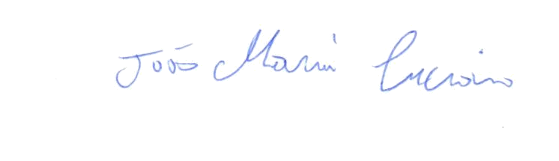
MARLI DE MEDEIROS DANTAS – Presidenta

_______________________________________
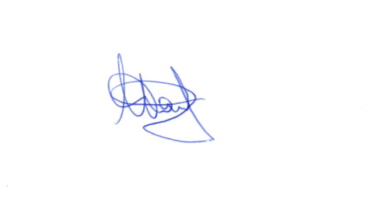
JOÃO MARIA LUCIANO – Vice-Presidente

_______________________________________
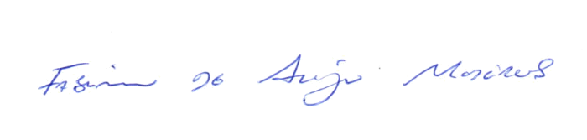
NILSON DA COSTA ARAÚJO – 2º Secretário

_______________________________________
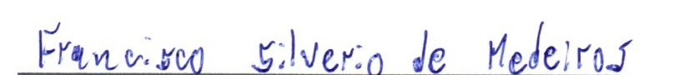
FABIANO DE ARAÚJO MEDEIROS – Vereador

_______________________________________
FRANCISCO SILVÉRIO DE MEDEIROS – Vereador
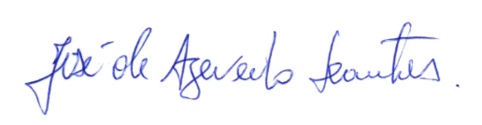
_______________________________________
JOSÉ DE AZEVEDO DANTAS – Vereador
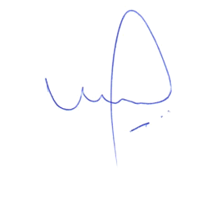
_______________________________________
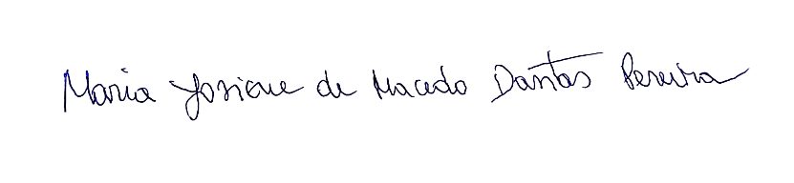
MARFRAN DE MEDEIROS SANTOS – Vereador

_______________________________________
MARIA JOSIENE DE MACEDO D. PEREIRA – Vereadora

